1. feladat: Betűk (22 pont)
Készíts eljárásokat (mbetű :hossz :szín, nbetű :hossz :szín), amelyek az itt látható betűket rajzolják ki négyzetekből összeállítva! A :hossz paraméter egy kis négyzet oldalhosszát jelenti, a :szín pedig a kitöltés színét.
Segítségül mellékeljük azt az ábrát, ahol a betűk egy 12x12-es négyzetrácson láthatóak, de neked a négyzetrácsot nem kell kirajzolnod.
 | 
mbetű 15 "narancs | nbetű 15 "sötétkék
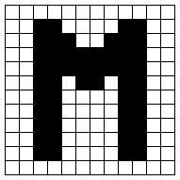 | 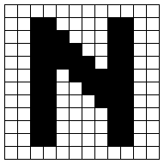
2. feladat: Torta és tükörképe (23 pont)
Az esküvőkön hatalmas menyasszonyi tortákat tálalnak fel. Ezt az emeletes tortát egy tükör elé helyezték, hogy még lenyűgözőbb hatást keltsen. Készíts eljárásokat (tortalap :magasság :hossz :melyik, torta :emelet :magasság :hossz :melyik és tükörkép :emelet :magasság :hossz), amelyek az itt látható ábrákat rajzolják ki! Az egymásra helyezett tortalapok száma legyen az :emelet! Minden tortalap magassága arányosan kisebb az alatta levőnél és a feljebblévő 25 képponttal kezdődjön beljebb! A :hossz paraméter a tortalap oldalhossza, a :melyik pedig azt jelenti, hogy a tortát vagy a tükörképét kell-e kirajzolni. A tükröt kékes színű háttérrel ábrázold!
 |  | 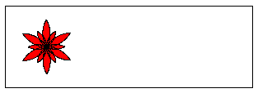
tortalap 50 250 -1 | tortalap 50 250 1
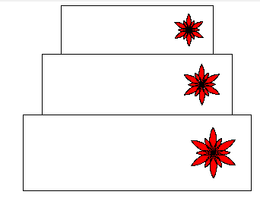 | 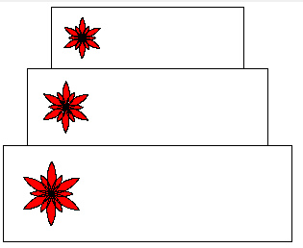
torta 3 50 250 -1 | Torta 3 50 250 1
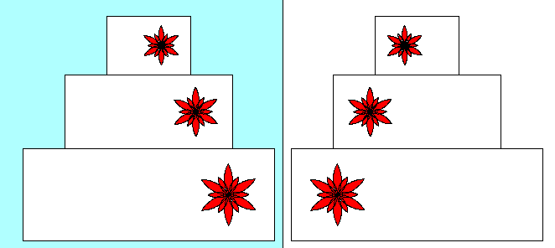
tükörkép 3 50 250
3. feladat: Járdakövezés (25 pont)
Egy járdát kör alakú járólapokból rakunk ki. Készíts eljárásokat (alap :h, hatos :h, sor :db :h, járda :n :db :h), az alábbi járdarészletek kirajzolására! Az alap átmérője :h. A hatos egy kék kitöltésű körlapból és 6 alapelemből áll, a minta szerint. A sor eljárás :db darab hatos-t rajzol, a mintának megfelelő elrendezésben. A járdá-ban :n darab sor van.
 | 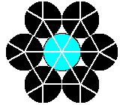 | 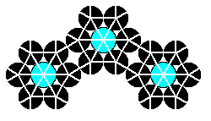 | 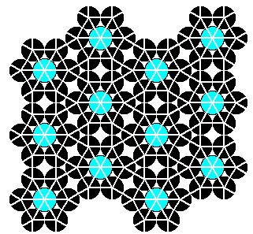
alap 60 | hatos 30 | sor 3 30 | járda 3 4 30

4. feladat: Fa (30 pont)
Egy fa 1 éves ágai világoszöldek, kétéves ágai sötétzöldek, a többi ága pedig sötétbarna. A fa ágai kétévente vastagodnak egy egységgel (azaz a hároméves ág lesz először 2 vastagságú, az ötéves pedig 3). A fő törzstől balra levő ágaknak a baloldali, a jobbra levő ágaknak pedig a jobboldali ágai a hosszabbak. Készítsd el a fát kirajzoló eljárást (fa :év :h), ahol :h a törzs hossza!
Készíts egy másik fát kirajzoló eljárást (metszett :év :h), melyről lemetszették azokat az ágakat, amelyek lefelé nőnének! A lefelé menő ágak először az 5. évben jelennek meg, azaz a két fa rajzoló eljárás ettől kezdve ad különböző képet.
 |  |  | 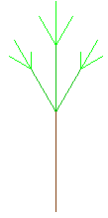 | 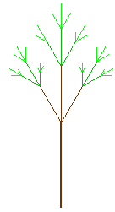 |  | 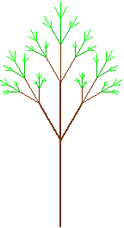
fa 1 100 | fa 2 100 |  | fa 3 100 | fa 4 100 |  | fa 5 100
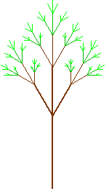 |  | 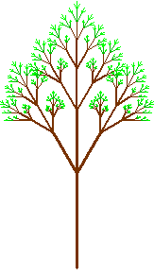 |  |  | 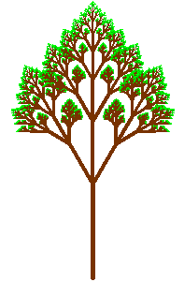
metszett 5 100 |  | metszett 7 100 |  |  | metszett 10 100
Elérhető összpontszám: 100 pont +25 pont az 1. fordulóból

